**Отчёт о проведении мероприятий посвящённых 110-летию со дня рождения Н.И.Кузнецова.**

В 2021 году отмечается 110 лет со дня рождения Героя Советского союза, разведчика Николая Ивановича Кузнецова.

Николай Иванович Кузнецов родился в Свердловской области, но его память хранят во многих городах страны - где -то установлены памятники, где-то названы в честь него улицы. В МКДОУ «Детский сад № 19 «Тополёк» воспитателями были проведены мероприятия посвящённые 110-летию со дня рождения Н.И.Кузнецова:

* занятия, беседы, организованы просмотры видеороликов и презентаций

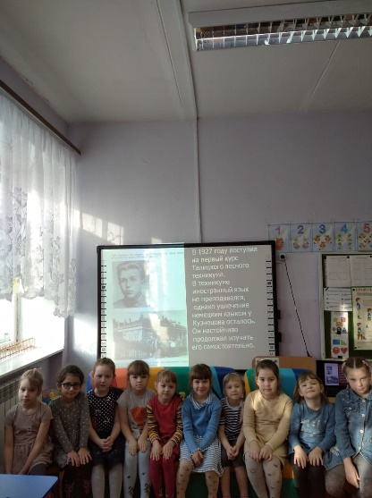 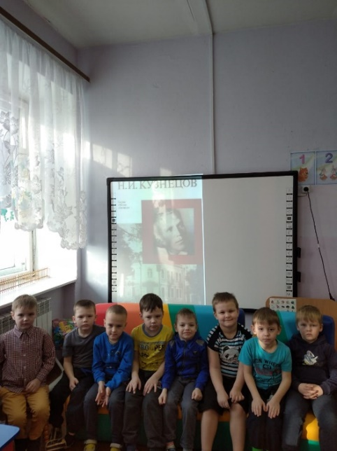 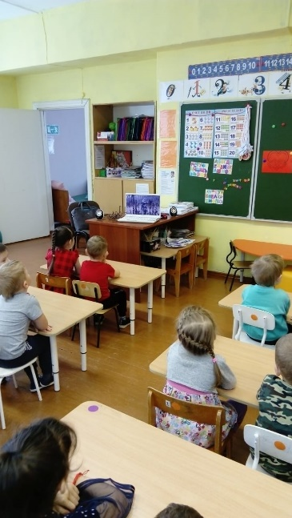

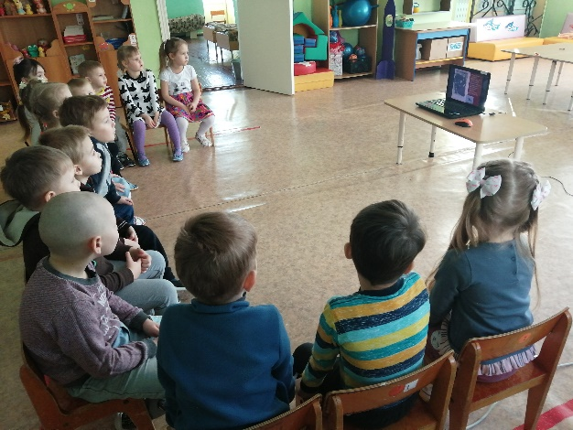 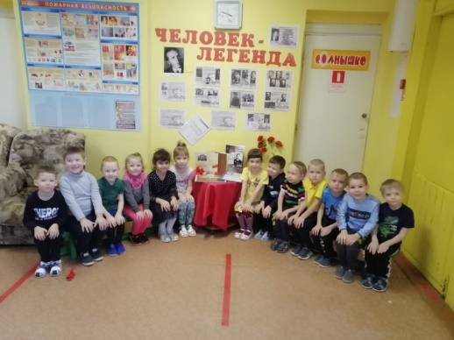

* оформлены стенды для родителей.

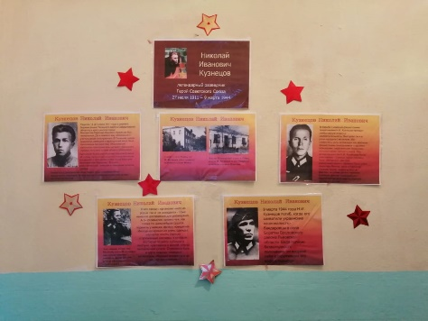 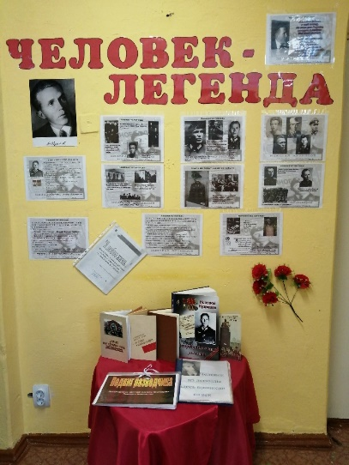

* в гр. Родничок воспитатель Е.Ю.Хомутинина провела акцию "Сильные духом", направленную на воспитание патриотизма

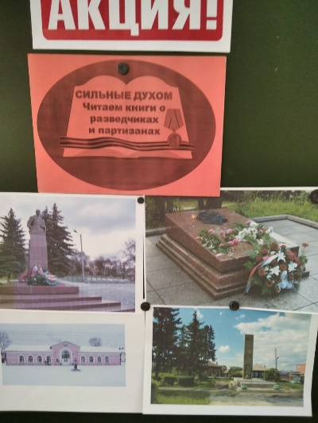 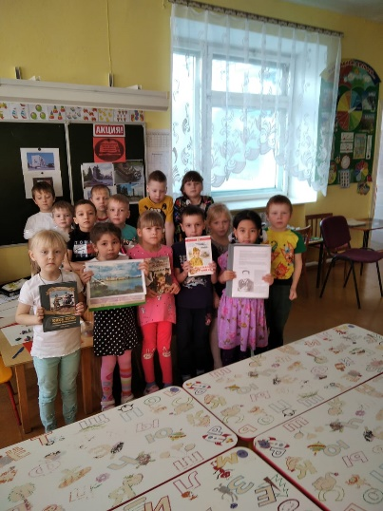 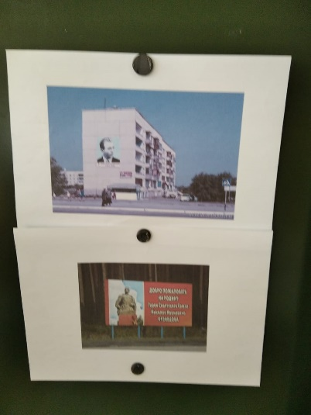

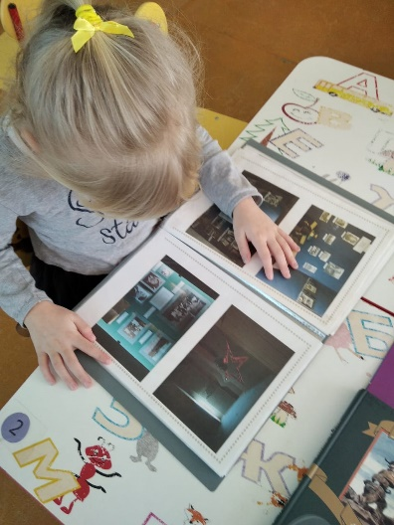 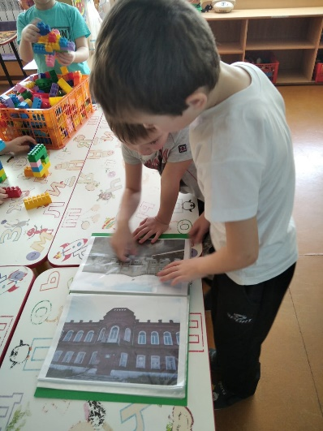

* на официальном сайте ДОУ размещена публикация посвящённая 110-летию со дня рождения Героя Советского союза

[Человек-легенда. Подвиг разведчика Н.И.Кузнецова](https://tal19.tvoysadik.ru/site/pub?id=158)

"Наша задача научить подрастающее поколение помнить своих героев, воспитывать не на общих словах, а на именах и подвигах великих людей".